ЛЕКЦИЯ 3
ЭВОЛЮЦИЯ ЖИЗНЕННЫХ ФОРМ

1. Каждого, кто хотя бы один раз задумывался над этим вопросом, изумляет поразительное разнообразие жизни на Земле. При взгляде на окружающий нас мир живых существ поражает огромное разнообразие: в настоящее время на планете Земля существует более двух миллионов видов, начиная от низших бактерий и кончая такими совершенными и прекрасными созданиями, как бабочки-парусники, и гигантские деревья секвои, дельфины и человек. Общее число видов когда-либо живших на Земле превышает 200 миллионов или даже миллиард. Это поразительное разнообразие сочетается с замечательной целостностью: у всех видов сходные нуклеиновые кислоты используются как носители наследственной информации, одни и те же 20 аминокислот входят в состав ферментов, катализирующих все жизненно важные биохимические реакции, одинаково устроены все мембраны клеток и органелл.
2. Жизнь в пределах биосферы встречается повсюду. Верхняя граница жизни достигает 30 км. В глубинах Земли отдельные виды микроорганизмов обнаруживаются в нефтеносных слоях до 3 км. Жизненные формы населяют практически всю толщу гидросферы. Ими заселена почти вся поверхность суши.
Общая масса живых организмов по В.И. Вернадскому составляет ≈ 10¹⁶ тонн. Из них более 98 % приходится на сушу, в основном, на лесную растительность, около 2 % - на океан (2/3 – зоопланктон, около 1/3 донные животные, остальное – водоросли, рыбы и кальмары). В юрский и меловой периоды на Земле обитали поражающие воображение животные, такие как растительные ящеры, бронтозавры, диплодоки, брахиозавры, хищные тиранозавры. В карбоне произрастали леса из гигантских древовидных папоротников, плаунов, хвощей, голосеменных. Биогенные породы, такие как тысячеметровые толщи известняка, огромные залежи каменного и бурого углей, запасы нефти – все это накопления органического вещества за счет использования автотрофами солнечной энергии. Автоторофы служат источником существования гетеротрофов: некоторых растений и микрорганизмов, животных, человека.
3. Огромное разнообразие жизненных форм на Земле сочетается с замечательной целостностью: у всех видов сходные нуклеиновые кислоты используются как носители наследственной информации, одни и те же 20 аминокислот входят в состав ферментов, катализирующих все жизненно важные биохимические реакции, одинаково устроены все мембраны клеток и органелл. Как разнообразие, так и единство всего живого возникли в процессе эволюции.
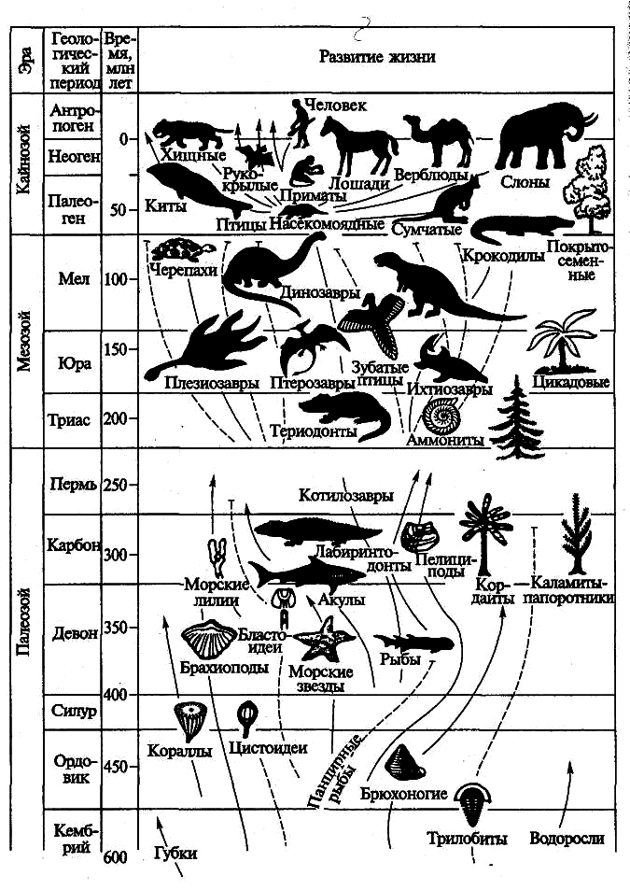
Рисунок 3.1 – Геохронологическая шкала

Историю возникновения и развития жизни делят на предбиологический (абиогенный, химический) и биологический (рисунок 3.1).
1. Возраст земли исчисляется ≈ в 5 млрд. лет.
2. Жизнь на земле возникла около 3,7 млрд. лет назад в водной среде в виде дискретных, способных к самовоспроизведению систем (кооцерватов).
3. Считается, что на совершенствование процессов белкового синтеза, матричных процессов редупликации ДНК, организации генома потребовалось около 2 млрд. лет. В этот период в атмосфере Земли появился кислород – как результат жизнедеятельности фотосинтезирующих бактерий.
4. Еще через полмиллиарда лет сформировались эукариотические клетки.
5. Примерно миллиард лет назад возникли многоклеточные растения и животные.
6. Понадобилось еще 500 – 600 млн. лет для выхода на сушу первых растений и животных.
7. На границе палеозоя и мезозоя (более 200 миллионов лет назад) среди примитивных рептилий обособились хищные терапсиды, давшие начало млекопитающим.
8. Первые приматы появились в меловой период примерно 70 миллионов лет назад еще во времена господства динозавров.
9. Эволюция семейства Hominidae насчитывает более 6 млн. лет.
10. И, наконец, около 2 млн. лет назад сформировался первый настоящий человек Homo erectus, а человек разумный Homo sapiens насчитывает всего 100 тыс. лет.
Необходимо подчеркнуть, что без сочетания на планете Земля огромного числа благоприятных факторов возникновение жизни и последующая эволюция от протобионтов до высших ее форм была бы невозможна. До сих пор наука не располагает сведениями о существовании во Вселенной каких-либо иных форм жизни.
Эволюция жизни на Земле имеет множество подтверждающих фактов из всех областей биологии. До внедрения эволюционного мышления в биологию в середине XIX в. известны были лишь разрозненные свидетельства эволюционного процесса. Фактический материал, собранный в палеонтологии, биогеографии, сравнительной анатомии, эмбриологии и систематике, стал использоваться эволюционным учением лишь после открытия Ч. Дарвином механизма эволюционного процесса. Систематизация доказательств эволюции в значительной степени помогла перейти от эволюционных взглядов к созданию эволюционной теории. Этот материал можно назвать «классическим» в области доказательств и методов изучения эволюционного процесса крупного масштаба. Сегодня к классическим методам исследования относятся многочисленные данные генетики, биохимии, физиологии, молекулярной биологии и всех других разделов биологии, развившихся в XX в.
Важно отметить, что с самых первых этапов развития современного эволюционизма в середине XIX в. естественно-исторические факты, используемые для доказательства эволюции, одновременно позволяли более глубоко понять особенности протекания эволюционного процесса в прошлом.
Методы изучения эволюции тесно переплетаются с доказательствами эволюционного процесса.
1.Палеонтологические методы – выявление ископаемых переходных форм, восстановление филогенетических рядов.
2.Биогеографические – исследование флоры и фауны современных континентов, островных форм, реликтов.
3.Морфологические – сравнительно-анатомические (гомология и аналогия органов, рудименты, атавизмы), гистологические, популяционно-морфологические методы.
4.Эмбриологические – а) изучение зародышевого сходства, б) изучение рекапитуляций (повторение в эмбриогенезе современных организмов признаков, имевших место у взрослых предков.).
5.Методы систематики – создание естественной, филогенетической системы, выяснение систематического положения форм.
6.Генетические – определение генетической совместимости путем гибридизации, анализ цитогенетических особенностей .
7.Методы биохимии, молекулярной биологии– изучение биохимического полиморфизма, ”молекулярных часов эволюции”.
8.Экологические – изучение возникновения и развития адаптаций.
9.Моделирование эволюции - применение компьютерных программ.

